PL02_1wire-teplota |  | Číslo pracovního listu:  2
Předmět: | Příjmení a jméno:
Zaměření: | Třída:

Žák dohodnutým způsobem elektronicky odevzdá pracovní list pod názvem „PL02_(Prijmeni)“.
Hodnoty součástek nejprve proměřte, nižší hodnota rezistoru by mohla poškodit zařízení.
- Zapojte senzor teploty
Propojte senzor teploty Dallas přes nepájivé pole s Raspberry Pi podle obrázku:
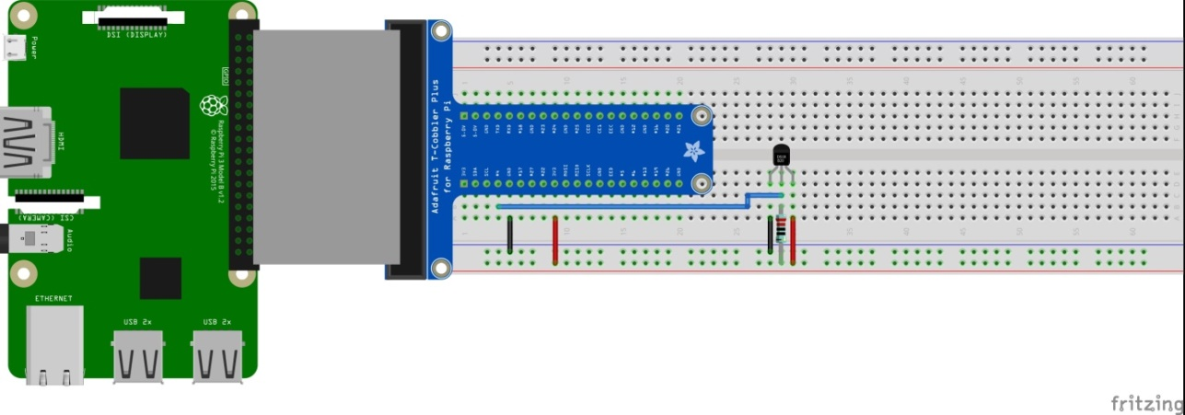
- Vytvořte diagram pro výpis teploty
Vytvořte pomocí uzlů inject, 1-wire, gauge a graph diagram pro zobrazení teploty po 5s do grafu průběhu teploty a zobrazení ukazatele teploty podle obrázku:
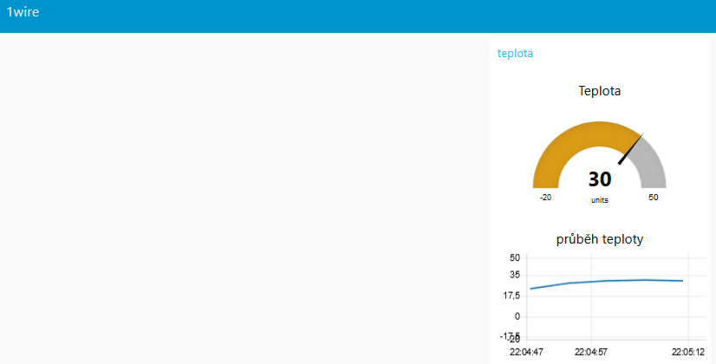
Pomůcky: Raspberry Pi, nepájivé pole, DALLAS (DS1820), rezistor 4K7 Ω, propojovací vodiče.
Literatura a zdroje informací: https://pinout.xyz/pinout/wiringpi

